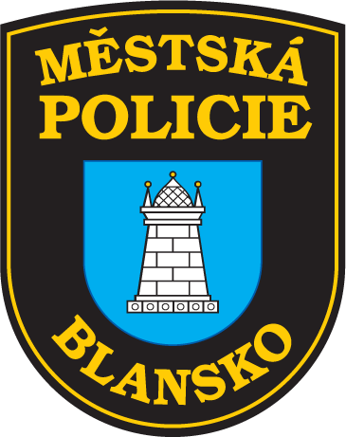
Městská policie Blansko
Zpráva o činnosti městské policie za rok 2023
V roce 2023 strážníci MP Blansko plnili úkoly vyplývající ze zákona o obecní policii a dalších právních předpisů. Přestože je rozsah činnosti poměrně obsáhlý co do druhu různých činností a povinností, soustředili jsme se na dvě základní priority, které vidíme jako zásadní. První prioritou bylo zajištění veřejného pořádku na veřejnosti přístupných místech s důrazem na pěší obchůzkovou službu strážníků na teritoriu města a druhou dohled nad místní úpravou provozu na pozemních komunikacích s důrazem na kontrolu „statické“ dopravy, tedy parkování vozidel v rozporu s pravidly silničního provozu.
Důležitou věcí bylo i rozšíření možnosti komunikace s občany. Jednou z eventualit jak poskytovat informace občanům jsou nové webové stránky městské policie na webu města, kde jsou zveřejňovány průběžně základní informace, tak aby se občan i návštěvník města dokázal zorientovat při řešení svého problému v oblastech, které patří do kompetence městské policie. Mimo jiné je na těchto stránkách zveřejněna interaktivní mapa rajonizace konkrétních strážníků s kontakty. Dále byla vytvořena oficiální facebooková stránka městské policie, kde jsou vytvářeny nebo sdíleny příspěvky s aktuální činností s možností zpětné vazby od občanů.
Činnost MP Blansko v roce 2023
Od 1. 1. 2023 do 31. 12. 2023 zaznamenala Městská policie Blansko 2612 událostí. Z toho počtu bylo 1399 přestupkových událostí, 22 trestných činů, či podezření z jejich spáchání. Celkem 1191 událostí nebylo kvalifikováno jako protiprávní jednání. V tomto případě se jednalo převážně o kontrolní činnost, asistence Policii ČR, hasičům nebo záchranné službě, doručování písemností správních orgánů či jiná pomoc občanům a podobně. 1037 přestupků bylo řešeno na místě v příkazním řízení uložením pokuty a 54 přestupků bylo oznámeno k dořešení příslušným správním orgánům. Výše pokut uložených strážníky dosáhla v roce 2023 celkové částky 540.645,-Kč.

 | 2020 | 2021 | 2022 | 2023
počet evidovaných událostí | 2372 | 2376 | 2616 | 2612
z toho přestupkových událostí | 1313 | 1305 | 1608 | 1399
z toho trestných činů | 14 | 14 | 15 | 22
vyřízené přestupky na místě pokutou | 973 | 1021 | 1320 | 1037
vyřízené přestupky oznámení správnímu  orgánu | 46 | 55 | 56 | 54
celková výše uložených pokut | 471.000,- | 513.600,- | 664.500,- | 540.645,-
nejčastější spáchané přestupky
v dopravě | 1027 | 969 | 1235 | 1153
proti majetku | 43 | 46 | 62 | 106
proti veřejnému pořádku | 161 | 182 | 156 | 103
proti občanskému soužití | 14 | 15 | 9 | 5
porušení OZV a NR | 36 | 42 | 51 | 32
další sledované činnosti
převoz osob do PAZS (záchytka) | 2 | 7 | 10 | 5
odchyt zvířat | 11 | 27 | 29 | 17
použití TPZOV (botička) | 141 | 169 | 302 | 129
 | 2020 | 2021 | 2022 | 2023
počet evidovaných událostí | 2372 | 2376 | 2616 | 2612
z toho přestupkových událostí | 1313 | 1305 | 1608 | 1399
z toho trestných činů | 14 | 14 | 15 | 22
vyřízené přestupky na místě pokutou | 973 | 1021 | 1320 | 1037
vyřízené přestupky oznámení správnímu  orgánu | 46 | 55 | 56 | 54
celková výše uložených pokut | 471.000,- | 513.600,- | 664.500,- | 540.645,-
nejčastější spáchané přestupky
v dopravě | 1027 | 969 | 1235 | 1153
proti majetku | 43 | 46 | 62 | 106
proti veřejnému pořádku | 161 | 182 | 156 | 103
proti občanskému soužití | 14 | 15 | 9 | 5
porušení OZV a NR | 36 | 42 | 51 | 32
další sledované činnosti
převoz osob do PAZS (záchytka) | 2 | 7 | 10 | 5
odchyt zvířat | 11 | 27 | 29 | 17
použití TPZOV (botička) | 141 | 169 | 302 | 129
Porovnání statistiky činnosti MP v roce 2020 - 2023

Přestupky v dopravě - teplotní mapa

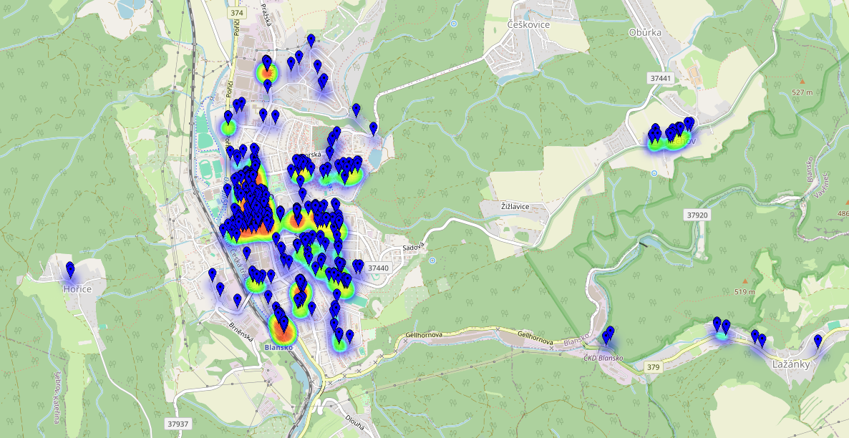

Přestupky proti veřejnému pořádku – teplotní mapa

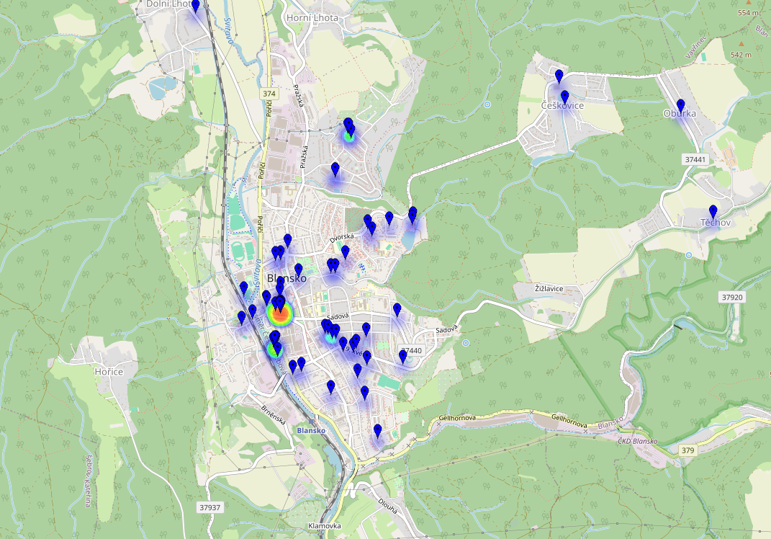

Přestupky proti majetku – teplotní mapa

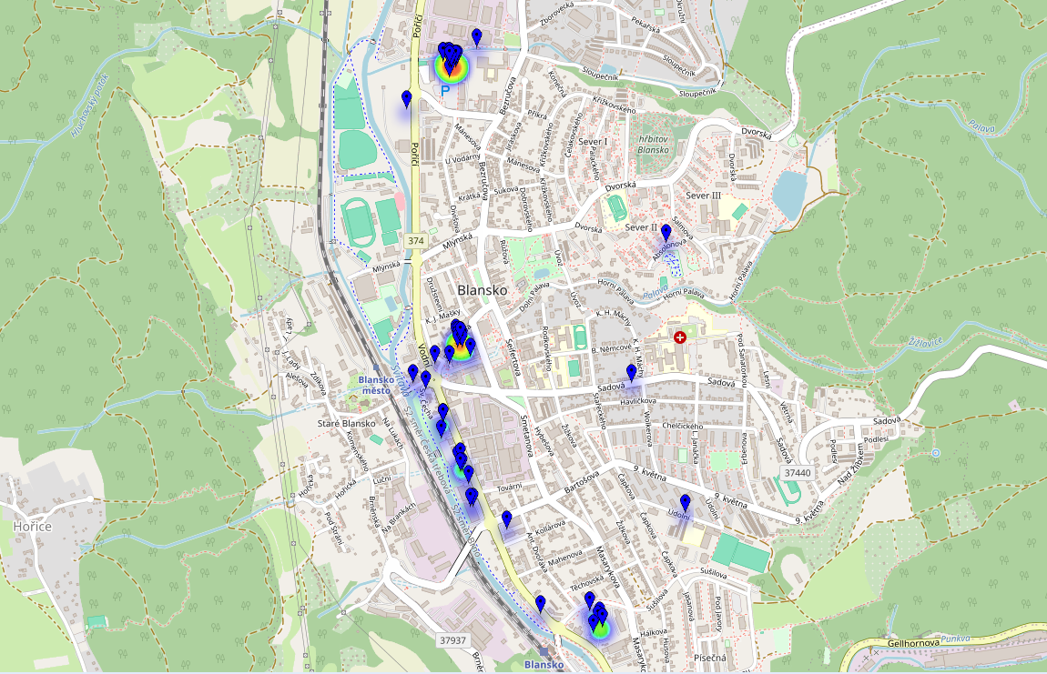

Celkově přestupky – teplotní mapa

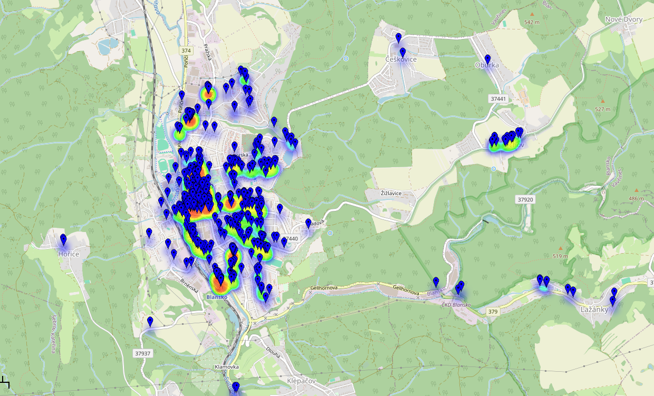

Oblast prevence

Městská policie Blansko vedle plnění úkolů v oblasti veřejného pořádku, ochrany bezpečnosti osob a majetku občanů a v oblasti dopravy plní také celou řadu úkolů v oblasti prevence.

Problematikou prevence kriminality se mimo jiné zabývá Komise prevence kriminality (KPK), která je iniciativním a poradním orgánem rady města v otázkách spojených s prevencí kriminality ve městě Blansko. Komise se schází čtvrtletně a jsou v ní zastoupeni zástupci MP, PČR, odboru sociálních věcí, společnosti Podané ruce o.p.s., pedagogicko psychologické poradny.

V průběhu roku 2023 se městská policie zabývala následujícími projekty prevence kriminality:

Senior linka 156

Jedním z projektů prevence kriminality v našem městě je tzv. „Senior linka 156“. Městská police tento projekt zajišťuje a provozuje ve spolupráci s odborem sociálních věcí MěÚ. Je určen seniorům, osobám žijícím osamoceně případně osobám hendikepovaným. V současné době je občany využíváno celkem 5 zařízení senior linky a strážníci městské policie vyjížděli v roce 2023 celkem k 42 nouzovým voláním na tuto linku.

Na přechodech bezpečně – pravidelný dozor u nejfrekventovanějších přechodů pro chodce v blízkosti základních škol před zahájením školního vyučování.

Činnost strážníků městské policie na všech stupních školských zařízení, příměstských táborech a v domovech seniorů, kde probíhají různé akce od přednášek a besed, po ukázky výstroje, výzbroje a výcviku strážníků.

Pravidelné návštěvy bytového domu Jungmannova 10, kde jsou ubytovány převážně osoby bez přístřeší, které v předchozí době žily především na ulici, kde se často dopouštěly celé řady protiprávních jednání. Strážníci provádí pravidelné návštěvy a kontroly bytového domu se zaměřením na dodržování veřejného pořádku. Totéž platí pro kontroly v bytovém domě na ulici Antonína Dvořáka.

Modernizací a rozšiřováním Městského kamerového dohlížecího systému ve smyslu nejvýznamnějšího projektu v oblasti situační prevence.

Podle nastavených hodnotících kritérií na získání dotací na budování nových kamerových bodů městského dohlížecího kamerového systému (MKDS) ministerstvem vnitra, nemělo a nebude mít v příštích letech město Blansko možnost, se k těmto projektům přihlásit. Z tohoto důvodu pokračuje městská policie v rozšiřování a modernizaci stávajícího kamerového systému výhradně z finančních prostředků města.

V roce 2023 byly v rámci MKDS realizovány následující akce:

- vybudován nový kamerový bod na OC Poříčí.

- vybudován nový kamerový bod v parku na ul. Sv. Čecha („U Zborováka“).

- proveden upgrade kamerového bodu K1 a K2 (nám. Republiky, ul. Smetanova).

Celkové náklady vynaložené na modernizaci a rozšíření MKDS v roce 2023 činily celkem 377.000,-Kč.

I v roce 2024 počítáme s investicemi v MKDS. Ve schváleném rozpočtu máme na toto vyčleněnou částku celkem 340.000,-Kč. Záměrem je rozšířit vybrané kamerové body – doplnění otočných kamer o další statické kamery, které umožní v jednom okamžiku pořizovat komplexnější a přehlednější záběry s lepší využitelností.

V současné době má MKDS 20 kamerových bodů, které zahrnují celkem 30 jednotlivých kamer.

Další významnou investicí, kterou lze zařadit i do oblasti prevence, bylo zakoupení ručního laserového měřiče rychlosti TRU-CAM 2, který nahradil již zastaralý typ ručního měřiče. Investice do tohoto měřícího zařízení byla v celkové výši 420.000,-Kč.

Městská policie se bude v letošním roce také podílet na provozu připravovaného systému úsekového měření v Lažánkách.

Oblast spolupráce městské policie s dalšími orgány

Město Blansko se i nadále spolupodílí na zajištění bezpečnosti a veřejného pořádku prostřednictvím dohody o spolupráci při zabezpečování místních záležitostí veřejného pořádku mezi městem Blansko a Policií ČR, Územním odborem Blansko, která upravuje oblasti a formy spolupráce při zabezpečování místních záležitostí veřejného pořádku na teritoriu města Blansko. Neustále se rozvíjí a prohlubuje spolupráce mezi městskou policií a jednotlivými složkami Policie ČR, především pak Obvodním oddělením Blansko a dopravní inspektorátem. I do budoucna počítáme s podporou spolupráce s PČR, a to především při vlastním výkonu služby a společném využívání MKDS.

Co se týká spolupráce s odbory MěÚ, tak městská policie velice úzce spolupracuje s odborem sociálních věcí – oddělením sociálně právní ochrany dětí (OSPOD). Pravidelně se zúčastňujeme tzv. případových konferencí s problémovými nezletilými osobami a také se účastníme pracovních setkání a porad na úseku výkonu sociálně-právní ochrany dětí v rámci projektu „Zkvalitnění podmínek pro systematickou sociální práci naplněním standardů kvality OSPOD“. Mezi městskou policií a odborem sociálních věcí byla uzavřena dohoda o součinnosti při pracovní pohotovosti OSPOD. S uvedeným odborem také velice úzce spolupracujeme v oblasti řešení problému s osobami bez přístřeší.

Městská policie spolupracuje v oblasti místních záležitostí veřejného pořádku také s jinými orgány. Mezi ně patří i Oblastní charita Blansko, s jejímiž pracovníky řešíme zejména problém osob bez přístřeší. Městská policie také organizuje pravidelné pracovní porady s účastí PČR, Oblastní charity Blansko a odboru sociálních věcí, kde si vzájemně předáváme nové informace a zkušenosti právě především v oblasti práce s osobami bez přístřeší.

Vybrané oblasti činnosti MP Blansko, tak jak jsou podle závažnosti vnímány občany města:

1. Bezdomovectví

Problematika, která se týká lidí bez přístřeší, se nevyhýbá ani našemu městu. K výrazné stabilizaci a zlepšení situace přispívá velkou měrou také samotné město, když těmto lidem umožňuje ubytování v městském bytovém domě na ulici Jungmanova 10. Dnes zde bydlí celá řada osob, které by bez takovéto pomoci města, s velkou pravděpodobností skončily na ulici k pochopitelné nespokojenosti a nevůli ostatních obyvatel.
Obecně lze konstatovat, že problém obtěžování občanů bezdomovci, se vyskytuje u všech větších nákupních center ve městě, parcích a nádražích. Kontrola nad dodržováním veřejného pořádku na veřejných prostranstvích, je jednou ze současných priorit MP Blansko. Kontroly jsou prováděny opakovaně v různou dobu na všech místech, kde tyto nežádoucí jevy mohou vznikat.
Strážníci řeší přestupky bezdomovců velmi často (např. drobné krádeže, veřejné pohoršení, rušení nočního klidu, znečišťování veřejného prostranství, porušení obecně závazných vyhlášek). Postihovat tyto osoby za spáchané přestupky lze pouze právními prostředky (domluva, pokuta na místě, oznámení přestupku správnímu orgánu). Tyto represivní postupy jsou však většinou málo účinné. Řešení přestupků těchto osob v blokovém řízení nemá téměř žádný význam z důvodu, že nemají finanční prostředky. V praxi jejich protiprávní jednání řešíme zejména tím, že tyto osoby vykazujeme z veřejně přístupných míst, kde se tohoto jednání dopouštějí.
Podle mého názoru je jediným alespoň částečně efektivním řešením individuální práce s konkrétními jedinci, která je ovšem možná pouze za předpokladu ochoty (byť jen částečné) “bezdomovce” tuto situaci řešit. Pakliže tomu tak je, snaží se příslušné orgány najít přijatelné řešení, které spočívá například ve zprostředkování vhodného ubytování, lékařské péče či zajištění základních životních potřeb. Tady mohu konstatovat, že v této oblasti probíhá velice úzká spolupráce mezi MP, sociálním odborem MěÚ a oblastní charitou, kdy jsme v neustálém kontaktu a operativně si předáváme informace a poskytujeme součinnost.
Naší snahou jako represivní složky je udržet problém bezdomovectví alespoň v přijatelných mezích. Občasné požadavky občanů našeho města, aby městská policie takovéto osoby "vytlačila mimo exponovaná místa v Blansku" je z hlediska právního, praktického a lidského zcela nereálný. Můj názor je ten, že problém osob bez přístřeší v našem městě není zdaleka tak vyhrocený a vážný, jak je tomu v jiných, srovnatelných městech.

2. Blokování parkovacích míst vraky a vozidly bez platné technické prohlídky

Poměrně často také řešíme oznámení a podněty občanů na blokování parkovacích míst vraky, případně vozidly bez technické prohlídky. Od května roku 2020 byl novelizován zákon č.13/1997 Sb., o pozemních komunikacích, podle níž je na pozemní komunikaci zakázáno odstavovat vozidlo, které nemá po dobu více jak 6 měsíců platnou technickou prohlídku. Do této doby bylo možno z pozemní komunikace odstraňovat pouze vozidla zjevně technicky nezpůsobilá k provozu – vraky (definice vraku je uvedena v §19 zák. č. 13/97 Sb.). Z tohoto důvodu byly tedy do novely výše uvedeného zákona řešeny pouze jednotky vozidel, které byly z pozemních komunikací odstraňovány jako vraky.
Po novele zákona se strážníci MP začali intenzivně zabývat také problematikou vozidel bez platné technické prohlídky a řešíme tak několik desítek takovýchto případů ročně, což je zřejmé ze statistiky uvedené v tabulce.

Vraky vozidel
 | 2020 | 2021 | 2022 | 2023
celkem šetřeno | 4 | 9 | 8 | 8
odstraněno vlastníkem vraku | 3 | 8 | 8 | 4
odtah a ekologická likvidace | 1 | 1 | 0 | 3
Vozidla bez platné technické prohlídky (více jak 6 měsíců)
 | 2020 | 2021 | 2022 | 2023
celkem šetřeno | 62 | 37 | 24 | 29
odstraněno provozovatelem | 62 | 37 | 24 | 25
odtah na odstavnou plochu | 0 | 0 | 0 | 2

Téměř ve všech případech se nám daří dohodnout se s provozovatelem takových to vozidel na jejich odstranění. V roce 2023 byla městem také zřízena odstavná plocha, kam můžeme po uplynutí zákonných výzev k odstranění vozidel bez platné technické prohlídky tyto odtahovat.

Závěr

Závěrem tohoto materiálu bych chtěl konstatovat, že v roce 2023 strážníci Městské policie Blansko plnili standartní úkoly podle zákona o obecní policii, přičemž nedošlo v průběhu roku k žádnému hromadnému narušení veřejného pořádku ani jiné mimořádné události většího rozsahu. Bezpečnostní situace v našem městě je dobrá a město Blansko i nadále nepatří mezi města, která jsou zatížena vysokou mírou trestné činnosti a jiných protiprávních jednání.

Zpracoval:
Ing. Martin Lepka, ředitel MP Blansko

V Blansku dne 9.2.2024

